**Айдарлы негізгі мектебі бойынша**

**Қазақстан Республикасы Тәуелсіздігі Күніне**

**өткізген іс – шаралар есебі**

**2018 – 2019 оқу жылы.**

Тәуелсіздік күнін тойлау – Қазақстан халқының өміріндегі ерекше оқиға. Сондықтан осы мереке қарсаңында мектепте іс-шаралар жоспары әзірленіп, бекітілді. Жоспарланған барлық іс-шаралардың негізгі мақсаттары:

- оқушыларды қазақтай қаһарман халықтың өткеніне, тарихына құрметпен қарауға тәрбиелеу;

- Қазақстанның жетістігін, ел тағдырына деген жауапкершілік сезім қалыптастыру.

Мерекелік іс-шараларды ұйымдастыруға, өткізуге барлық оқушыларды тарту.

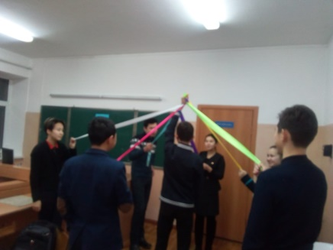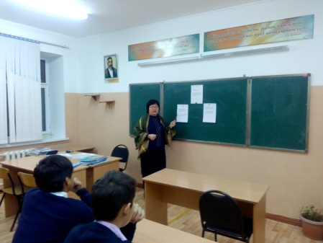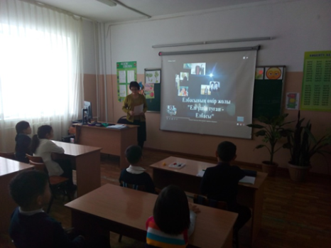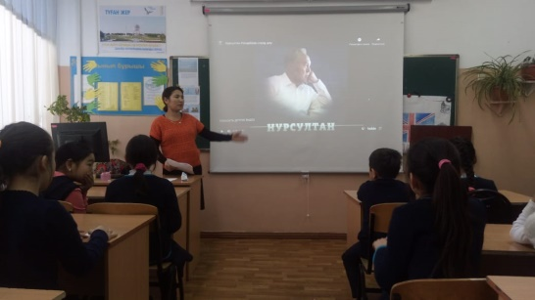10 желтоқсанда барлық сыныптарда «Тәуелсіз Қазақстан – бірлік пен татулық мекені.» атты сынып сағаттары өткізілді

.

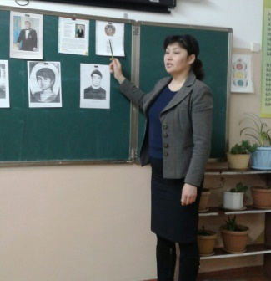

Желтоқсанның 11 –і музыка пәнінің мұғалімі Рақышев Ербол Теміржанұлы 8 – 9 сынып оқушыларымен «Астана - қазақ халқының бірлік белгісі мен тәуелсіздігі.» тақырыбында дөңгелек үстел өтті. Дөңгелек үстелге оқушылар белсене қатысып, өз ойларын ашық айтты.

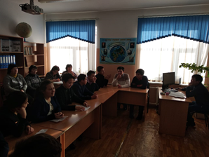

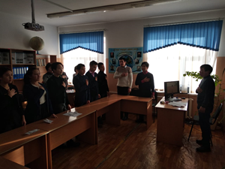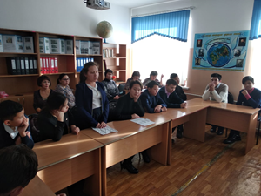

12 – ші желтоқсан «Мен өз елімнің патриотымын» тақырыбында өлең сайысы ұйымдастырылды. Сайыстың мақсаты:оқушылардың білімін тереңдету, өз елінің алдында азаматтық борыш, азаматтық жауапкершілік сезімдерін қалыптастыру, Отанға адал қызмет ету, оқушылардың танымдық қабілеттерін дамыту. 10 желтоқсаннан - 14 желтоқсанға дейін мектептің кітапханасында «Тәуелсіз Қазақстан – Ұлы Отаным» атты журналдар мен кітаптар көрмесі ұйымдастырылды.

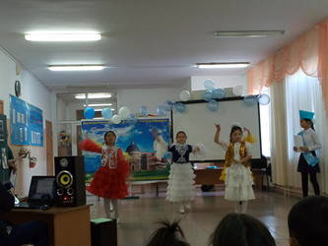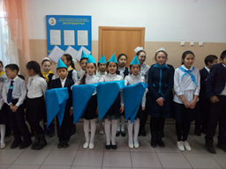

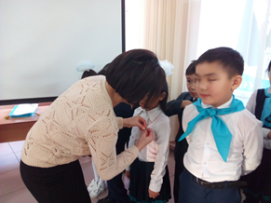

14 желтоқсанда Салтанатты шеру өтті. Бұл шеруде «Жас Ұлан» бірыңғай балалар мен жасөспірімдер ұйымының қатарына 5 сынып оқушылары қабылданды.

Тәуелсіздік күніне арналған апталық «Елімнің бақытын тербеткен - Тәуелсіздік» атты үлкен концертпен аяқталды. Концертке ауылдың барлық тұрғындары шақырылды. Концерт барысында әдемі көрсетілімдер қойылып, әндер айтылды, өлеңдер оқылды.

Көрермендер де, іс-шараға қатысушылар да концерттің жақсы өткеніне риза болды.

